Exercici Supermercat

Crear l’estructura del model de classes per als articles d’un supermercat.

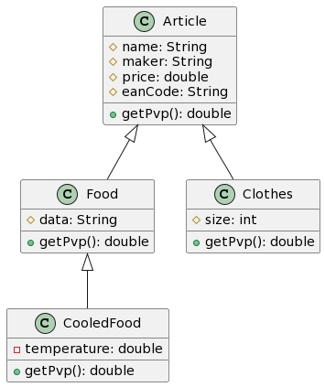

Crear les classes indicades al diagrama de classes UML, amb els constructors pertinents i els altres mètodes (accessors, equals, ...)
Dos articles són iguals i els seus codis EAN són iguals.
El mètode getPvp() retorna el preu final de venda al públic, un cop aplicats els impostos i descomptes pertinents:
- Article: IVA general del 21%
- Food: IVA del 4%
- Clothes: Talla entre 30 i 40, el preu base serà el 80%. Talla entre 20 i 30, preu base del 90%. Altres casos, preu íntegre de l’article. En tots els casos, cal aplicar després l’IVA del 21%.
Per a la classe CooledFood, cal crear també un mètode rotten(), el qual rep com a paràmetre un valor de temperatura ambient i retornarà un booleà (true si el producte no té garantida la qualitat perquè la temperatura ambient és superior a l’establerta per a la conservació de l’article.

Crear la classe Supermarket, la qual contindrà com a atributs un nom (name) i un array d’articles.
Per a la gestió de l’array també necessita una variable o constant MAX_ARTICLES (per exemple, 100) i una altra numArticles (per controlar quants articles hi ha en cada moment a l’array).

La classe Supermarket ha de disposar de mètodes per a la gestió de la llista d’articles. Com a mínim:
- searchArticle(eanCode: String): Article
- addArticle(article: Article): boolean
No s’ha de permetre duplicitats a l’EAN.
A la classe principal cal crear un objecte Supermarket amb els seus articles (mínim 10).
També crear un menú d’usuari amb les opcions:
- Sortir
- Llistar tots els articles
- Afegir Article
- Buscar article per codi EAN

